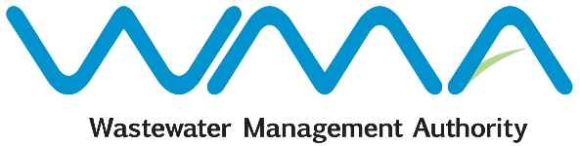

**COMMUNIQUÉ**

**Entrée en vigueur du Wastewater Arrears Incentive Scheme**

La Wastewater Management Authority (WMA) informe le public de l’entrée en vigueur d’un mécanisme incitatif, le Wastewater Arrears Incentive Scheme. Ce mécanisme fait provision de l’annulation totale des pénalités de 10 % sur les arriérés dus concernant le service des eaux usées (*waste water*).

De ce fait, dans le cas où tous les arrérages d’eaux usées sont entièrement réglés avant ou à la date du **31 janvier 2024**, les pénalités qui sont dus sur ces montants seront tout simplement enlevées.

Le paiement des arrérages peut être effectué à la caisse du siège de la WMA, rue Jerningham, Curepipe, ou au 3e étage du Celicourt Building, rue Sir Célicourt Antelme, Port-Louis.

Cela peut aussi se faire par le biais du compte bancaire de la WMA :

**Banque : SBM (Mauritius) Ltd**

**Adresse : State Bank Tower, Port-Louis**

**No. de compte : 61025100005023**

Note : dans le cas où le paiement est effectué par virement bancaire, veuillez indiquer le numéro d’identification de votre compte de la CWA.

Pour toutes informations supplémentaires, veuillez prendre contact avec le service des Finances de la WMA au **206 3000.**

**Date : 24 novembre 2023**